Gostop后台管理

## 后台操作

后台操作以网页的形式，运营人员在网页进行相关操作。

### 后台登录

登录界面在网页中心，如下

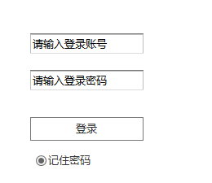

登录账号和密码由程序写死，告诉相关人员。

### 后台操作

登录成功后，进入后台操作页面，左边为功能菜单，右边为对应的界面，功能菜单默认为账号管理，如下图

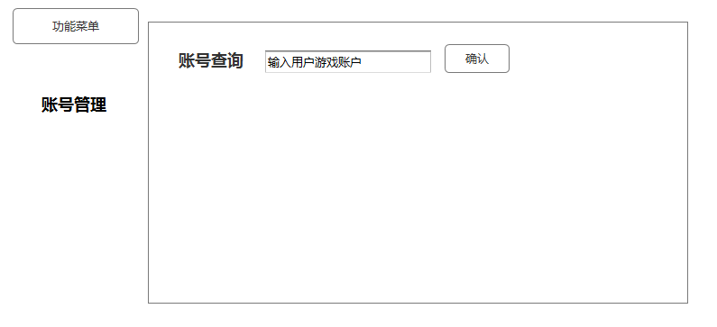

#### 账号管理

1. 输入用户游戏账户id，点击确定，如果输入错误，则显示输入错误，请重新输入。
2. 如果该账号正确，且该游戏id没有绑定代理，则显示如下

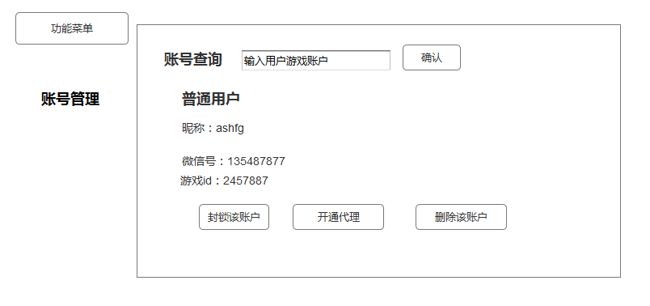

显示该用户的昵称，微信号以及游戏id。

点击封锁该账户，弹出如下提示

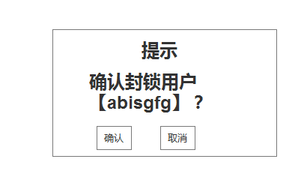

点击确认，封锁该用户，点击取消返回上一层。

点击该删除账户也会弹出和上面类似的提示。

点击开通代理，弹出如下界面

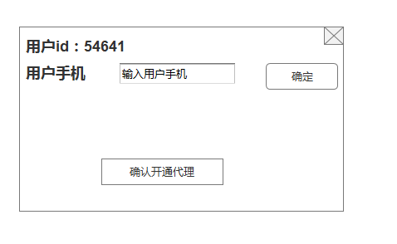

其中，确认开通代理为灰色，点击无反应。输入手机号码后，点击确认，如果输入的手机号码错误，则显示输入错误。如果输入的手机号码正确，则会在中间显示验证码，如下图。同时也会在玩家手机号码（客服输入的手机号码）发送验证码，两者验证码相同，待客服和玩家确认验证码正确，则点击确认开通代理可以为玩家开通代理。

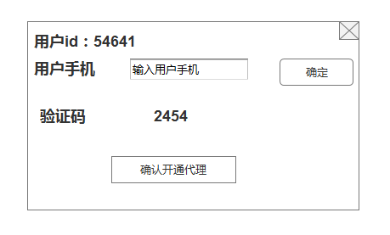

点击确认开通代理后，页面显示如下

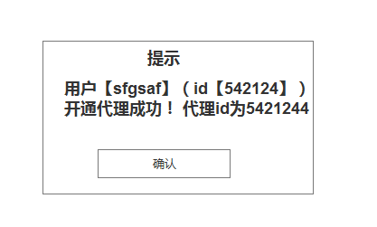

然后客服在微信上告诉玩家代理id，玩家凭代理id可以进入代理页面。

1. 开通代理成功后和账户查询后的用户为代理，则页面如下

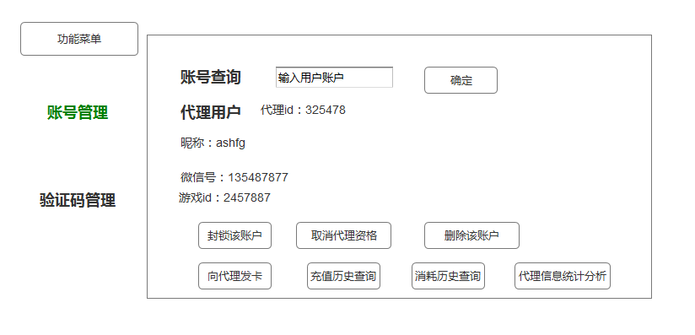

取消代理资格，删除该账户和上面一样。也会弹出提示。取消代理资格后，其绑定的手机号码也会自动解绑。

**代理发卡**

点击向代理发卡，进入发卡页面，如下图

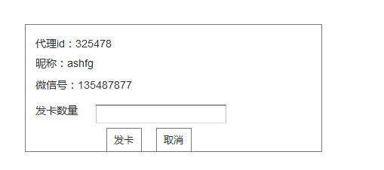

点击发卡后会提示，发卡成功，同时返回上一层界面，点击取消，直接返回上一层界面。

**充值历史**

点击充值历史查询会出现代理的充值记录，（注意，代理id和游戏id不一样，代理的充值记录和游戏充值记录无关）

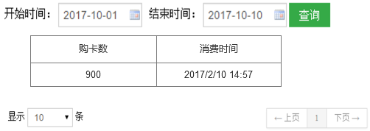

表格按照时间由近及远排序。开始时间默认为这个月月初，结束时间默认为查询的时间，显示默认为10条，可以选择20条，50条，100条

在第一页，点击上页，提示“已到达第一页”

在最后一页，点击下页，提示“已到达最后一页”

2个页数中间会显示当前页数/总页数，比如2/10

查询后的结果以表格形式呈现，可以上下滑动。

**房卡消耗历史**

点击消耗历史，界面如下

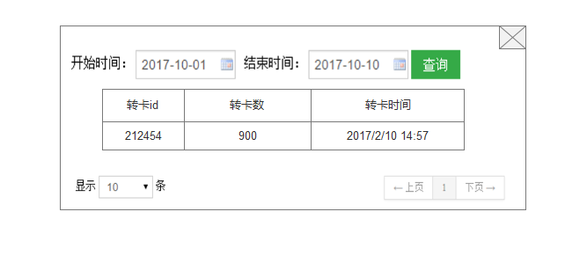

转卡id，为代理转向用户的游戏id，转卡数为代理转向该用户的卡的数量，转卡时间为转卡的时间。用户操作和上面一样。

**代理信息统计分析**

暂无

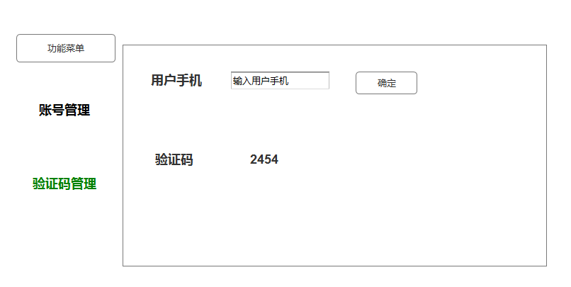

发送的验证码如下

【趣格】验证码：3548，该验证码由系统发送（如非本人操作，请忽略吗，给您带来的打扰表示歉意）

客服确认显示的验证码和用户告诉的验证码一样，即可给该客户开通代理权限。